**Федеральное государственное автономное образовательное учреждение высшего образования национальный исследовательский университет ИТМО**

**Факультет программной инженерии и компьютерной техники**

**Отчет**

**По лабораторной работе №1**

**«Основы профессиональной деятельности»**

**Вариант №3313**

**Исполнитель:**

Рахматов Нематджон **группа: P3133**

**Проверила:**

**Елена Блохина**

**Санкт-Петербург,**

**2022 г**

**Задания**

**1. Создать приведенное в варианте дерево каталогов и файлов с содержимым. В качестве корня дерева использовать каталог lab0 своего домашнего каталога. Для создания и навигации по дереву использовать команды: mkdir, echo, cat, touch, ls, pwd, cd, more, cp, rm, rmdir, mv.**

**2. Установить согласно заданию права на файлы и каталоги при помощи команды chmod, используя различные способы указания прав.**

**3. Скопировать часть дерева и создать ссылки внутри дерева согласно заданию при помощи команд cp и ln, а также комманды cat и перенаправления ввода-вывода.**

**4. Используя команды cat, wc, ls, head, tail, echo, sort, grep выполнить в соответствии с вариантом задания поиск и фильтрацию файлов, каталогов и содержащихся в них данных.**

**5. Выполнить удаление файлов и каталогов при помощи команд rm и rmdir согласно варианту задания.**

**Выполнение работы:**

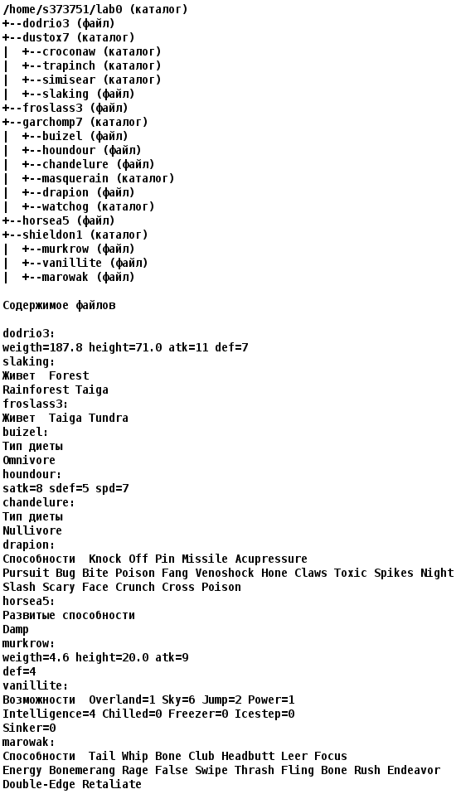1.

Код:

touch dodrio3

mkdir dustox7

mkdir dustox7/croconaw

mkdir dustox7/trapinch

mkdir dustox7/simisear

touch dustox7/slaking

touch froslass3

mkdir garchomp7

touch garchomp7/buizel

touch garchomp7/houndour

touch garchomp7/chandelure

mkdir garchomp7/masquerain

touch garchomp7/drapion

mkdir garchomp7/watchog

touch horsea5

mkdir shieldon1

touch shieldon1/murkrow

touch shieldon1/vanillite

touch shieldon1/marowak

echo "weight=187.8 height=71.0 atk=11 def=7" >> dodrio3

echo Живет Forest$'\n'Rainforest Taiga >| dustox7/slaking

echo Живет Taiga Tundra >> froslass3

echo Тип диеты$'\n'Omnivore >> garchomp7/buizel

echo satk=8 sdef=5 spd=7 >> garchomp7/houndour

echo Тип диеты$'\n'Nullivore >> garchomp7/chandelure

echo Способности Knock Off Pin Missile Acupressure$'\n'Pursuit Bug Bite Poison Fang Venoshock Hone Claws Toxis Spikes Night$'\n'Slash Scary Face Crunch Cross Poison >> garchomp7/drapion

echo Развитые способности$'\n'Damp >> horsea5

echo weigth=4.6 height=20.0 atk=9$'\n'def=4 >> shieldon1/murkrow

echo Возможности Overland=1 Sky=6 Jump=2 Power=1$'\n'Intelligence=4 Chilled=0 Freeze=0 Icestep=0$'\n'Sinker=0 >> shieldon1/vanillite

echo Способности Tail Whip Bone Club Headbutt Leer Focus$'\n'Energy Bonemerang Rage False Swipe Thrash Fling Bone Rush Endeavor$'\n'Double-Edge Retaliate >> shieldon1/marowak

**2. Изменение прав доступа**

dodrio3: владелец должен читать файл; группа-владелец должна не иметь никаких прав; остальные пользователи должны читать файл

* dustox7: r-x-wxrwx
* croconaw: владелец должен читать директорию и переходить в нее; группа-владелец должна только переходить в директорию; остальные пользователи должны записывать директорию и переходить в нее
* trapinch: rwxr-x-wx
* simisear: -wxrwx-wx
* slaking: права 400
* froslass3: владелец должен читать файл; группа-владелец должна не иметь никаких прав; остальные пользователи должны не иметь никаких прав
* garchomp7: rwxr-x-w-
* buizel: rw-------
* houndour: владелец должен читать и записывать файл; группа-владелец должна записывать файл; остальные пользователи должны читать файл
* chandelure: rw-------
* masquerain: права 555
* drapion: владелец должен читать файл; группа-владелец должна читать файл; остальные пользователи должны не иметь никаких прав
* watchog: владелец должен записывать директорию и переходить в нее; группа-владелец должна читать и записывать директорию; остальные пользователи должны записывать директорию и переходить в нее
* horsea5: владелец должен читать файл; группа-владелец должна читать файл; остальные пользователи должны не иметь никаких прав
* shieldon1: владелец должен записывать директорию и переходить в нее; группа-владелец должна читать и записывать директорию; остальные пользователи должны только переходить в директорию
* murkrow: r-----r--
* vanillite: права 066
* marowak: права 066

**chmod u=r,g=-,o=r dodrio3**

**chmod u=rx,g=wx,o=rwx dustox7**

**chmod u=rx,g=x,o=wx dustox7/croconaw**

**chmod u=rwx,g=rx,o=wx dustox7/trapinch**

**chmod u=wx,g=rwx,o=wx dustox7/simisear**

**chmod 400 dustox7/slaking**

**chmod u=r,g=-,o=- froslass3**

**chmod u=rwx,g=x,o=w garchomp7**

**chmod u=rw,g=-,o=- garchomp7/buizel**

**chmod u=rw,g=w,o=r garchomp7/houndour**

**chmod u=rw,g=-,o=- garchomp7/chandelure**

**chmod 555 garchomp7/masquerain**

**chmod u=r,g=r,o=- garchomp7/drapion**

**chmod u=wx,g=rw,o=wx garchomp7/watchog**

**chmod u=r,g=r,o=- horsea5**

**chmod u=wx,g=rw,o=x shieldon1**

**chmod u=r,g=-,o=r shieldon1/murkrow**

**chmod 066 shieldon1/vanillite**

**chmod 066 shieldon1/marowak**

**3. Создание ссылок и копий:**

* скопировать содержимое файла horsea5 в новый файл lab0/garchomp7/chandelurehorsea

**cat horsea5 > garchomp7/chandelurehorsea**





* создать символическую ссылку c именем Copy_32 на директорию garchomp7 в каталоге lab0   
  **ln -s garchomp7/ Copy_32**



* скопировать рекурсивно директорию shieldon1 в директорию lab0/dustox7/trapinch

**chmod u=rwx shieldon1/ shieldon1/murkrow shieldon1/marowak shieldon1/vanillite dustox7/trapinch/**

**cp -R shieldon1/ dustox7/trapinch/**

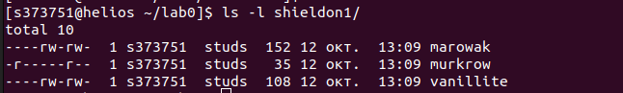

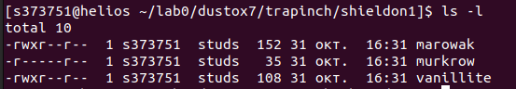

* объеденить содержимое файлов lab0/shieldon1/marowak, lab0/dustox7/slaking, в новый файл lab0/froslass3_83

chmod u=wx,g=rw,o=x shieldon1

chmod u=r,g=-,o=r shieldon1/murkrow

chmod 066 shieldon1/vanillite

chmod u=rwx,g=rx,o=wx dustox7/trapinch

**cat shieldon1/marowak dustox7/slaking > froslass3_83**

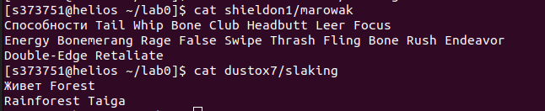

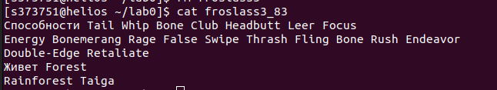

* cоздать символическую ссылку для файла froslass3 с именем lab0/garchomp7/drapionfroslass

**ln -s froslass3 garchomp7/drapionfroslass**

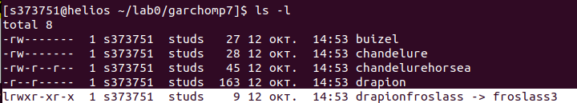

* скопировать файл froslass3 в директорию lab0/garchomp7/masquerain

**chmod u=rwx garchomp7/masquerain/**

**cp froslass3 garchomp7/masquerain/**



* cоздать жесткую ссылку для файла dodrio3 с именем lab0/shieldon1/murkrowdodrio

**ln dodrio3 shieldon1/murkrowdodrio**



**4. Фильтрация файлов и каталогов:**

* Подсчитать количество символов содержимого файлов: slaking, buizel, houndour, результат записать в файл в директории /tmp, подавить вывод ошибок доступа

**Код:**

cat dustox7/slaking garchomp7/buizel garchomp7/houndour | wc -m >/tmp/info

**Вывод:**

69

* Вывести три первых элемента рекурсивного списка имен и атрибутов файлов в директории lab0, список отсортировать по возрастанию даты доступа к файлу, ошибки доступа не подавлять и не перенаправлять

-u – сортировать по времени последнего доступа;

**Код:**

chmod u=rwx shieldon1/

ls -Rlu | grep -v '^d' | head -n 6

chmod u=wx,g=rw,o=x shieldon1/

**Вывод:**

lrwxr-xr-x 1 s373751 studs 10 31 окт. 18:39 Copy_32 -> garchomp7/

-r-----r-- 2 s373751 studs 38 31 окт. 18:39 dodrio3

-r-------- 1 s373751 studs 24 31 окт. 18:39 froslass3

-rw-r--r-- 1 s373751 studs 187 31 окт. 18:39 froslass3_83

* Вывести содержимое файлов в директории shieldon1, исключить строки, заканчивающиеся на 'e', регистр символов игнорировать, ошибки доступа не подавлять и не перенаправлять

**Код:**

chmod u=rwx shieldon1/

chmod u=rwx vanillite marowak

**cat shieldon1/* | grep -vi "e$"**

chmod 066 marowak vanillite

chmod u=wx,g=rw,o=x shieldon1

**Вывод:**

Способности Tail Whip Bone Club Headbutt Leer Focus

Energy Bonemerang Rage False Swipe Thrash Fling Bone Rush Endeavor

weigth=4.6 height=20.0 atk=9

def=4

weight=187.8 height=71.0 atk=11 def=7

Возможности Overland=1 Sky=6 Jump=2 Power=1

Intelligence=4 Chilled=0 Freeze=0 Icestep=0

Sinker=0

* Рекурсивно вывести содержимое файлов из директории lab0, имя которых заканчивается на 'r', строки отсортировать по имени a->z, добавить вывод ошибок доступа в стандартный поток вывода

**Код:**

chmod u+r shieldon1/ shieldon1/vanillite shieldon1/marowak

chmod u+r dustox7/simisear/ garchomp7/watchog/ garchomp7/drapionfroslass

chmod u+r garchomp7/houndour

touch dustox7/testfiler

cat >dustox7/testfiler

**cat **/*r 2>&1 | sort**

**Вывод:**

satk=8 sdef=5 spd=7

satk=8 sdef=5 spd=7

this is a test file with ending r

* Рекурсивно вывести содержимое файлов из директории lab0, имя которых начинается на 'd', строки отсортировать по имени z->a, ошибки доступа перенаправить в файл в директории /tmp

**Код:**

cat >garchomp7/dtestfiled

**cat **/d* 2>/tmp/rn_errors | sort -r**

**Вывод:**

Способности Knock Off Pin Missile Acupressure

zhello this file with d

Slash Scary Face Crunch Cross Poison

Pursuit Bug Bite Poison Fang Venoshock Hone Claws Toxis Spikes Night

* Вывести четыре последних элемента рекурсивного списка имен и атрибутов файлов в директории lab0, начинающихся на символ 'c', список отсортировать по убыванию даты изменения записи о файле, ошибки доступа перенаправить в файл в директории /tmp

**Код:**

touch dustox7/cfilewithc

cat >garchomp7/chandelure

**ls -lRt 2>/tmp/rn_errors | grep -v '^d' | grep ' c' | sort -rk 6 | tail -4**

**Вывод:**

-rw------- 1 s373751 studs 7 31 окт. 18:48 chandelure

-rw-r--r-- 1 s373751 studs 4 31 окт. 18:46 cfilewithc

-rw-r--r-- 1 s373751 studs 45 31 окт. 18:39 chandelurehorsea

**5. Удаление файлов и директорий:**

rm horsea5

rm garchomp7/chandelure

rm Copy_32

rm shieldon1/murkrowdodrio

rm -r shieldon1/

chmod u=rwx dustox7/

rm -r dustox7/croconaw/

**Дерево директорий и файлов после пунктов 1 — 3:**

total 29

lrwxr-xr-x 1 s373751 studs 10 11 окт. 19:16 Copy_32 -> garchomp7/

-r-----r-- 2 s373751 studs 38 11 окт. 19:16 dodrio3

dr-x-wxrwx 5 s373751 studs 6 11 окт. 19:16 dustox7

-r-------- 1 s373751 studs 24 11 окт. 19:16 froslass3

-rw-r--r-- 1 s373751 studs 187 11 окт. 19:16 froslass3_83

drwx--x-w- 4 s373751 studs 10 11 окт. 19:16 garchomp7

-r--r----- 1 s373751 studs 45 11 окт. 19:16 horsea5

-rw-r--r-- 1 s373751 studs 2714 11 окт. 19:16 script

drwxrw---x 2 s373751 studs 6 11 окт. 19:16 shieldon1

./dustox7:

total 2

dr-x--x-wx 2 s373751 studs 2 11 окт. 19:16 croconaw

drwxrwx-wx 2 s373751 studs 2 11 окт. 19:16 simisear

-r-------- 1 s373751 studs 35 11 окт. 19:16 slaking

drwxr-x-wx 2 s373751 studs 5 11 окт. 19:16 trapinch

./dustox7/croconaw:

total 0

./dustox7/simisear:

total 0

./dustox7/trapinch:

total 10

-rwxr--r-- 1 s373751 studs 152 11 окт. 19:16 marowak

-rwx---r-- 1 s373751 studs 35 11 окт. 19:16 murkrow

-rwxr--r-- 1 s373751 studs 108 11 окт. 19:16 vanillite

./garchomp7:

total 8

-rw------- 1 s373751 studs 27 11 окт. 19:16 buizel

-rw------- 1 s373751 studs 28 11 окт. 19:16 chandelure

-r--r----- 1 s373751 studs 45 11 окт. 19:16 chandelurehorsea

-r--r----- 1 s373751 studs 163 11 окт. 19:16 drapion

lrwxr-xr-x 1 s373751 studs 9 11 окт. 19:16 drapionfroslass -> froslass3

-rw--w-r-- 1 s373751 studs 20 11 окт. 19:16 houndour

dr-xr-xr-x 2 s373751 studs 3 11 окт. 19:16 masquerain

drwxrw--wx 2 s373751 studs 2 11 окт. 19:16 watchog

./garchomp7/masquerain:

total 1

-r-------- 1 s373751 studs 24 11 окт. 19:16 froslass3

./garchomp7/watchog:

total 0

./shieldon1:

total 10

----rw-rw- 1 s373751 studs 152 11 окт. 19:16 marowak

-r-----r-- 1 s373751 studs 35 11 окт. 19:16 murkrow

-r-----r-- 2 s373751 studs 38 11 окт. 19:16 murkrowdodrio

----rw-rw- 1 s373751 studs 108 11 окт. 19:16 vanillite

**Вывод:**

В ходе выполнения лабораторной работы я познакомился с основными командами ОС Unix, научился работать с потоками, с правами файлов. Изучал команды для создания ссылок, работы с файлами и директориями, управления правами доступа. Я уверен, что эта информация и приобретенный опыт пригодится мне в дальнейшем.